


МОЛОДЕЖНЫЙ КЛУБ «ПРОФЕССИОНАЛЫ БУДУЩЕГО» С МЕЖДУНАРОДНЫМ УЧАСТИЕМ
ПРОГРАММА

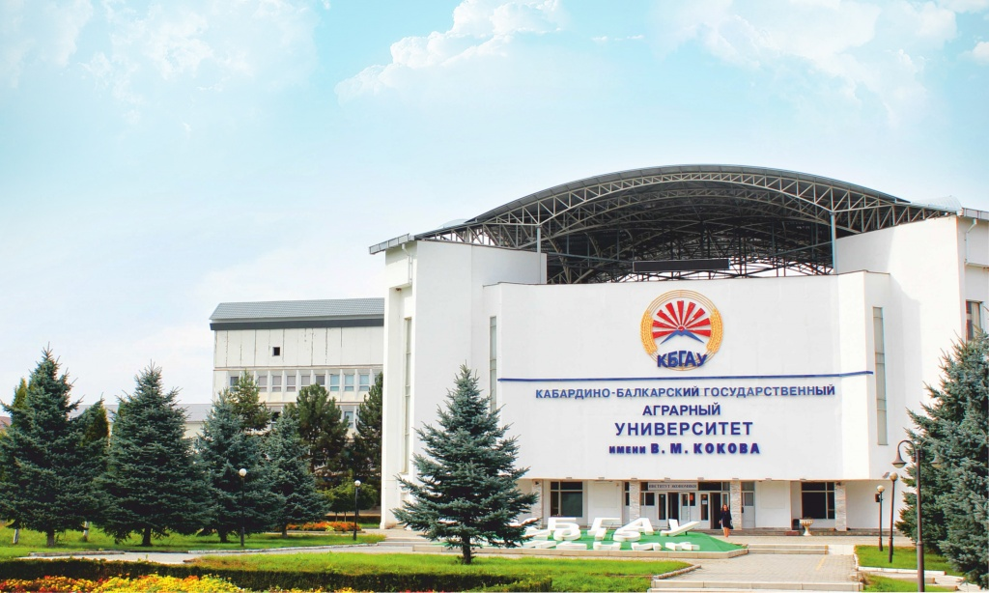
http://www.kbgau.ru

#росмолгрант #росмолодежь #россиястранавозможностей #ресурсцентр

ПРИВЕТСТВИЕ УЧАСТНИКАМ ФОРУМА
Дорогие юные друзья, коллеги!
Рад приветствовать Вас в рамках работы молодежного клуба «Профессионалы будущего» с международным участием, созданного на площадке Кабардино-Балкарского ГАУ при грантовой поддержке Федерального агентства по делам молодежи. Мы надеемся, что Клуб станет уникальной площадкой для демонстрации успешно реализуемых образовательных форм и технологий, направленных на развитие надпрофессиональных компетенций молодежного сообщества разных направлений подготовки, что позволит обеспечить выпуск специалистов, готовых к самостоятельной работе, обладающих конкурентными преимуществами на рынке труда.
В ходе работы Клуба талантливая молодежь из разных регионов и стран получит возможность приобрести навыки SoftSkills. Рассчитываю, что приобретенные Вами знания найдут достойное применение в интересах экономического, гражданского развития Российской Федерации.
Работа данного Клуба является событием в практике взаимодействия молодежного научного сообщества в международном формате. Основной целью деятельности Клуба является формирование и популяризация работы молодежных клубов, успешно реализующих совокупность образовательных форм и технологий, направленных на развитие SoftSkills в рамках обладания в дальнейшем конкурентными преимуществами на рынке труда, в том числе и в международном формате. Надеюсь, что результаты, полученные в рамках широкого спектра проводимых мероприятий работы Клуба будут полезны всем участникам, и найдут соответствующее применение в практической деятельности.
Желаю участникам мероприятий в рамках Клуба конструктивного диалога, плодотворной работы на благо России!

Ректор Кабардино-Балкарского ГАУ
Аслан Апажев

ОРГАНИЗАТОРЫ ПРОЕКТА
 | Федеральное агентство по делам молодежи
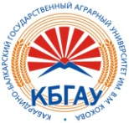 | ФГБОУ ВО «Кабардино-Балкарский  государственный аграрный университет имени В.М. Кокова»

ПАРТНЕРЫ ПРОЕКТА
 | ФГБОУ ВО «Кабардино-Балкарский государственный университет им. Х. М. Бербекова»
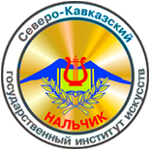 | ФГБОУ ВО «Северо-Кавказский государственный институт искусств»
 | Молодежная палата при Парламенте Кабардино- Балкарской Республики
 | Министерство курортов и туризма Кабардино-Балкарской Республики
 | Министерство экономического развития Кабардино-Балкарской Республики
ИНФОРМАЦИОННЫЕ ПАРТНЕРЫ
 | ФГУП ВГТРК Государственная  телерадиокомпания «Кабардино-Балкария»



НАСТАВНИКИ ПРОЕКТА
№ | Ф.И.О. | Компетентность  (образование, опыт профессиональной деятельности)
1. | Мокаев Ачемез Магометович | Высшее образование, специальность «Бухгалтерский учет, анализ и аудит», «Менеджмент в образовании», заместитель министра просвещения, науки и по делам молодежи Кабардино-Балкарской Республики
2. | Шаваев Ислам Ханафиевич | Высшее образование, специальность информатик - экономист, начальник отдела развития туризма и санаторно-курортной работы Министерства курортов и туризма Кабардино-Балкарской Республики
3. | Езаов Анзор Клишбиевич | Высшее образование, специалитет, Агрономия, проректор по НИР Кабардино-Балкарского ГАУ, имеет обширный опыт организаторской и научно-исследовательской деятельности

ОРГАНИЗАЦИОННЫЙ КОМИТЕТ
Наставник клуба «Профессионалы будущего»:
Шахмурзов Мухамед Музачирович – советник при ректорате Кабардино-Балкарского ГАУ, доктор биологических наук, профессор
Председатель организационного комитета:
Апажев Аслан Каральбиевич – ректор Кабардино-Балкарского ГАУ, доктор технических наук
Заместитель председателя организационного комитета
Езаов Анзор Клишбиевич – проректор по НИР
Кабардино-Балкарского ГАУ, кандидат сельскохозяйственных наук
Состав организационного комитета
Хочуева Зухра Мустафировна | Руководитель проекта
Тлупов Тимур Хадилович | Менеджер-координатор проекта
Коготыжев Ахмед Аликович | Менеджер-координатор конкурсных мероприятий проекта
Дадашев Агабаба Айдын-Оглы | Сопровождение иностранных делегаций, участвующих в проекте
Халишхова Лаура Заурбековна | Общая координация и контроль достижения задач проекта
Шибзухова Залина Султановна | Общая координация и контроль достижения задач проекта
Шонтуков Эльдар Заурович | Ответственный за организацию съемочных мероприятий, интервью, экспертов и участников проекта
Маммеева Аида Эльдаровна | Ответственный за связи с общественностью и СМИ
Хажметова Бэлла Луановна | Ответственный по организации и методическому обеспечению тренингов и мастер-классов проекта
Жабоева Лаура Хачимовна | Ответственный по организации и методическому обеспечению тренингов и мастер-классов проекта

ЭКСПЕРТНЫЙ СОВЕТ ПО КЕЙС-ЧЕМПИОНАТУ ПО НАПРАВЛЕНИЯМ
«Развитие лидерских качеств. Саморазвитие» | Председатель: Коков Н.С., и.о. декана факультета «Экономика и управление» Кабардино-Балкарского ГАУ, кандидат экономических наук.  Члены экспертного совета:  Ульбашева З. А. психолог-практик личностного и профессионального развития, клинический психолог ГУЗ «Психоневрологический диспансер» Министерства здравоохранения Кабардино-Балкарской Республики;  Иванова З.М, доцент кафедры «Экономика» Кабардино-Балкарского ГАУ, кандидат экономических наук
«Креативное мышление» | Председатель: Пшихачев С.М. и.о. зав. каф. «Экономика» Кабардино-Балкарского ГАУ, кандидат экономических наук.  Члены экспертного совета:  Ульбашева З. А. психолог-практик личностного и профессионального развития, клинический психолог ГУЗ «Психоневрологический диспансер» Министерства здравоохранения Кабардино-Балкарской Республики;  Гурфова С.А. доцент кафедры «Экономика» Кабардино-Балкарского ГАУ, кандидат экономических наук
«Проектирование бизнеса» | Председатель: Тарчоков Б.Ю. менеджер по проектам КБГУ им. Х.М. Бербекова.  Члены экспертного совета:  Кунашева З.А., доцент кафедры «Управление» Кабардино-Балкарского ГАУ, кандидат экономических наук;  Созаева Т.Х. доцент кафедры «Экономика» Кабардино-Балкарского ГАУ, кандидат экономических наук  Бакаева З.Р., доцент кафедры «Экономика» Кабардино-Балкарского ГАУ, кандидат экономических наук

Программа мероприятий по работе молодежного клуба «Профессионалы будущего»
1. | Проведение вебинара «Стратегические направления взаимодействия молодежных клубов в международном формате» с участием Кабардино- Балкарского ГАУ, Азербайджанского государственного аграрного университета, Абхазского государственного университета  Азербайджанский Государственный Аграрный Университет, Ганифаева Зумруд - временно исполняющий руководителя отдела международных отношений. Тема: «АГАУ: вчера и сегодня»  Каспийский Государственный Университет технологий и инжиниринга, Жумабаева Лаула Орынбасаровна - Начальник Международного сотрудничества. Тема: «Опыт взаимодействия Yessenov Universiti с иностранными вузами в рамках международных программ академической мобильности».  Кабардино-Балкарский ГАУ, Хочуева Зухра Мустафировна - доцент кафедры «Экономика». Тема: «Основные направления коллаборации молодежных клубов».  Коготыжев Ахмед Аликович - председатель Студенческого совета. Тема: « Развитие молодежных клубов в КБГАУ».  Модератор: Езаов Анзор Клишбиевич: проректор по НИР Кабардино-Балкарского ГАУ, кандидат сельскохозяйственных наук | 24.09.2019г.  14ч.30 мин.  Зал заседаний Ученого совета КБГАУ
2. | Открытие Школы развития надпрофессиональных навыков «Вектор роста» в рамках молодежного клуба «Профессионалы будущего»  Мокаев Ачемез Магометович: заместитель министра просвещения, науки и по делам молодёжи Кабардино-Балкарской Республики;  Шаваев Ислам Ханафиевич: начальник отдела развития туризма и санаторно-курортной работы Министерства курортов и туризма Кабардино-Балкарской Республики;  Шахмурзов Мухамед Музачирович – советник при ректорате Кабардино-Балкарского ГАУ доктор биологических наук, профессор;  Уянаев Борис Биязулкаевич: директор института дополнительного профессионального образования, доктор экономических наук, профессор. | 07.10.2019г. 14ч.30 мин.  413 ауд. ФЭУ КБГАУ
3. | Мастер - класс по проектированию бизнеса в рамках Школы развития надпрофессиональных навыков «Вектор роста»  Тарчоков Берд Юрьевич: менеджер по проектам КБГУ им. Х.М. Бербекова | 07.10.2019г.  14ч.30 мин.  413 ауд. ФЭУ КБГАУ
4. | Тренинг «Креативное мышление» в рамках Школы развития надпрофессиональных навыков «Вектор роста»  Ульбашева Заира Аубекировна: Ульбашева З. А. психолог-практик личностного и профессионального развития, клинический психолог ГУЗ «Психоневрологический диспансер» Министерства здравоохранения Кабардино-Балкарской Республики | 07.10.2019г.  14ч.30 мин.  405 ауд. ФЭУ КБГАУ
 | Кофе-брейк | 15ч.10мин.  417 ауд. ФЭУ
5. | Тренинг «Развитие лидерских качеств. Саморазвитие» в рамках Школы развития надпрофессиональных навыков «Вектор роста»  Ульбашева Заира Аубекировна: Ульбашева З. А. психолог-практик личностного и профессионального развития, клинический психолог ГУЗ «Психоневрологический диспансер» Министерства здравоохранения Кабардино-Балкарской Республики | 08.10.2019г.  14ч.30 мин.  413 ауд. ФЭУ КБГАУ
7. | Коворкинг с привлечением представителей существующих деловых сообществ  Выступление:  Шахмурзов Мухамед Музачирович: советник при ректорате Кабардино-Балкарского ГАУ, доктор биологических наук, профессор;  Теунов Мурат Хачимович: руководитель НП «Агросоюз КБР», индивидуальный предприниматель;  Тутов Михаил Заурович: Ландшафтный дизайнер – агроном КБР-Москва;  Эркенов Хусейн Джамбулатович: генеральный директор ЗАО «Эрпак»;  Биттиева Сафият Далхатовна: зам. директора ГКУ «Центр труда и занятости и социальной защиты г. Нальчик». | 08.10.2019г.  417 ауд. ФЭУ  15ч.30 мин. КБГАУ
 | Кофе-брейк | 16ч.30мин.  418 ауд. ФЭУ КБГАУ
8. | Кейс-чемпионат по экспертным площадкам | 09.10.2019г.  14ч.00 мин.  317, 207 ауд.  ИДПО КБГАУ
9. | Торжественная церемония награждения победителей и лауреатов  Мокаев Ачемез Магометович: заместитель министра просвещения, науки и по делам молодёжи Кабардино-Балкарской Республики;  Шаваев Ислам Ханафиевич: начальник отдела развития туризма и санаторно-курортной работы Министерства курортов и туризма Кабардино-Балкарской Республики; Шахмурзов Мухамед Музачирович: советник при ректорате Кабардино-Балкарского ГАУ, доктор биологических наук, профессор  Уянаев Борис Биязулкаевич: директор института дополнительного профессионального образования, доктор экономических наук, профессор. | 09.10.2019г.  15ч. 00 мин.  317 ауд.  ИДПО КБГАУ

